Registros da Reunião realizada no prédio da biblioteca Municipal de Ourilândia do Norte. 19/06/2024.

Reunião com a Secretária Municipal de Cultura e Turismo, Marly Batista, comissão e fazedores de cultura.

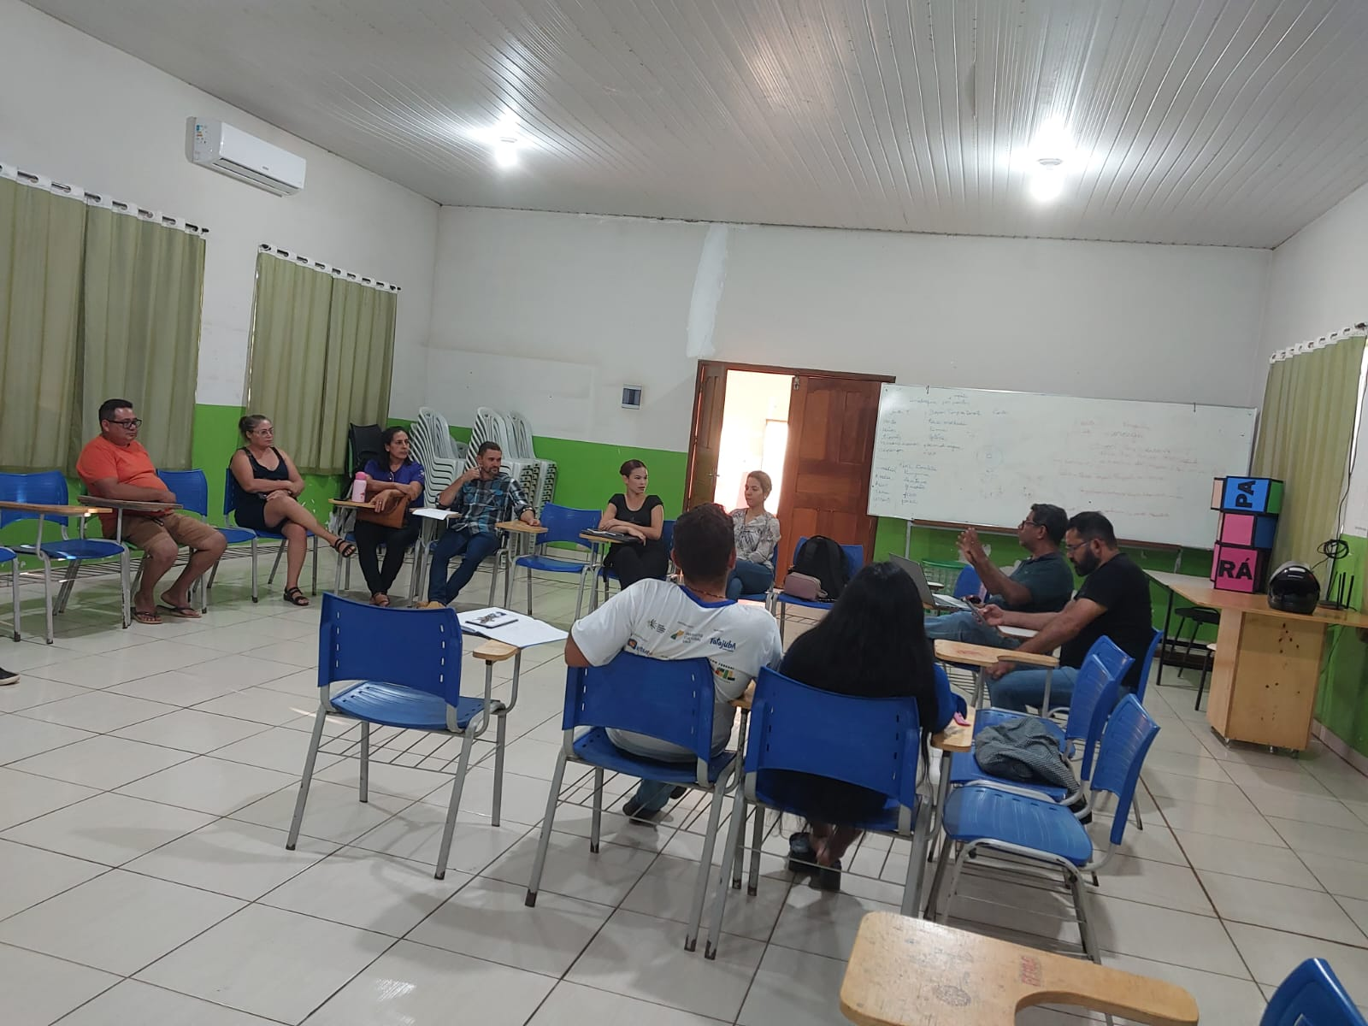

Foto 01 – Início da reunião comissão técnica apresentando o Projeto PNAB, do governo federal.

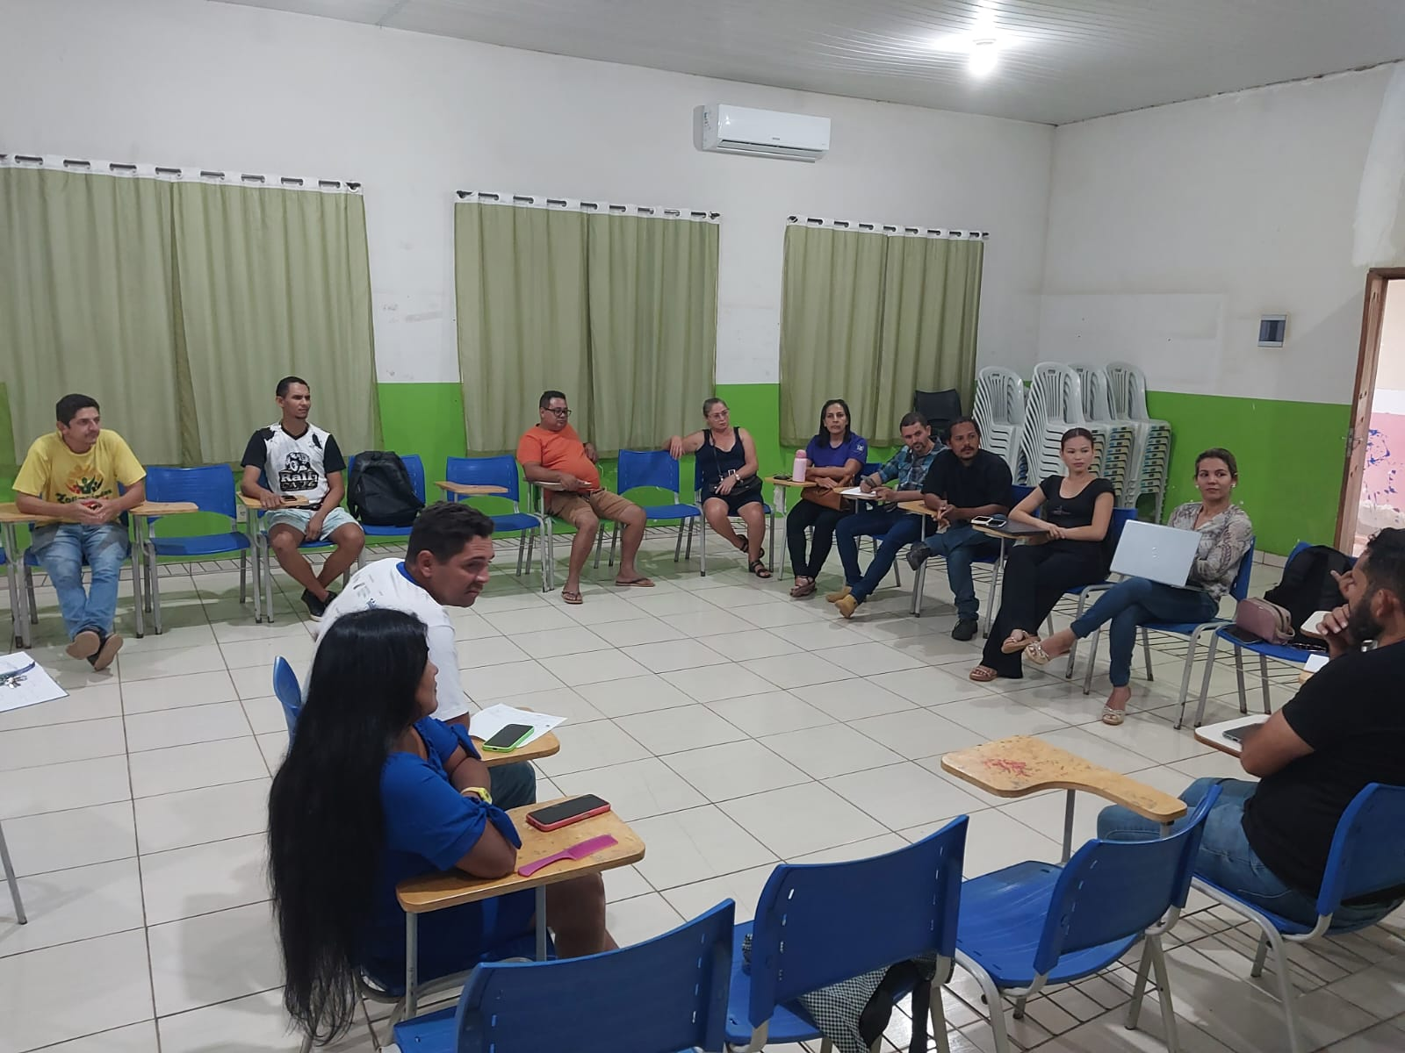

Foto 02 – Ouvindo os fazedores de cultura e seus respectivos seguimentos culturais.

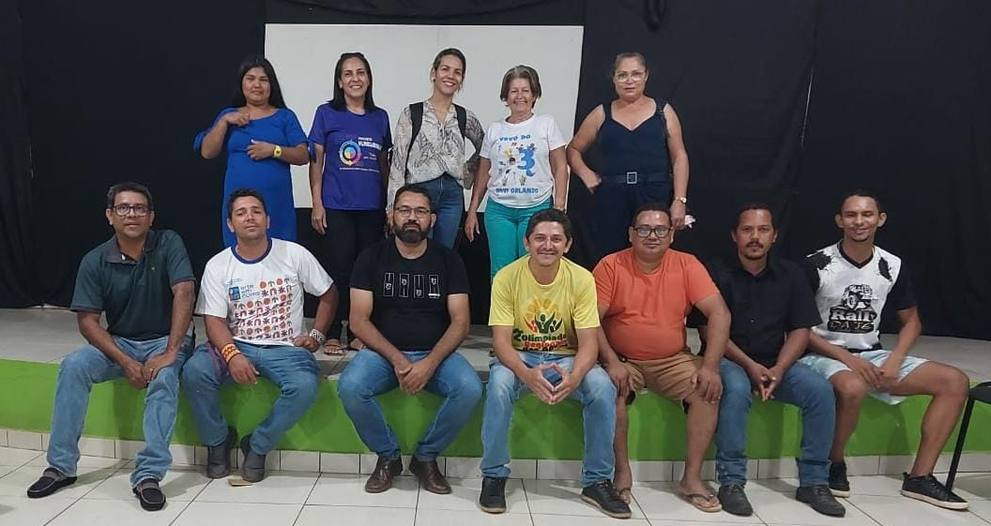

Foto 03 – Finalização da reunião com objetivo de alcançado.